Itens de entrega do Trabalho

1 - Smart contract - compilando perfeitamente
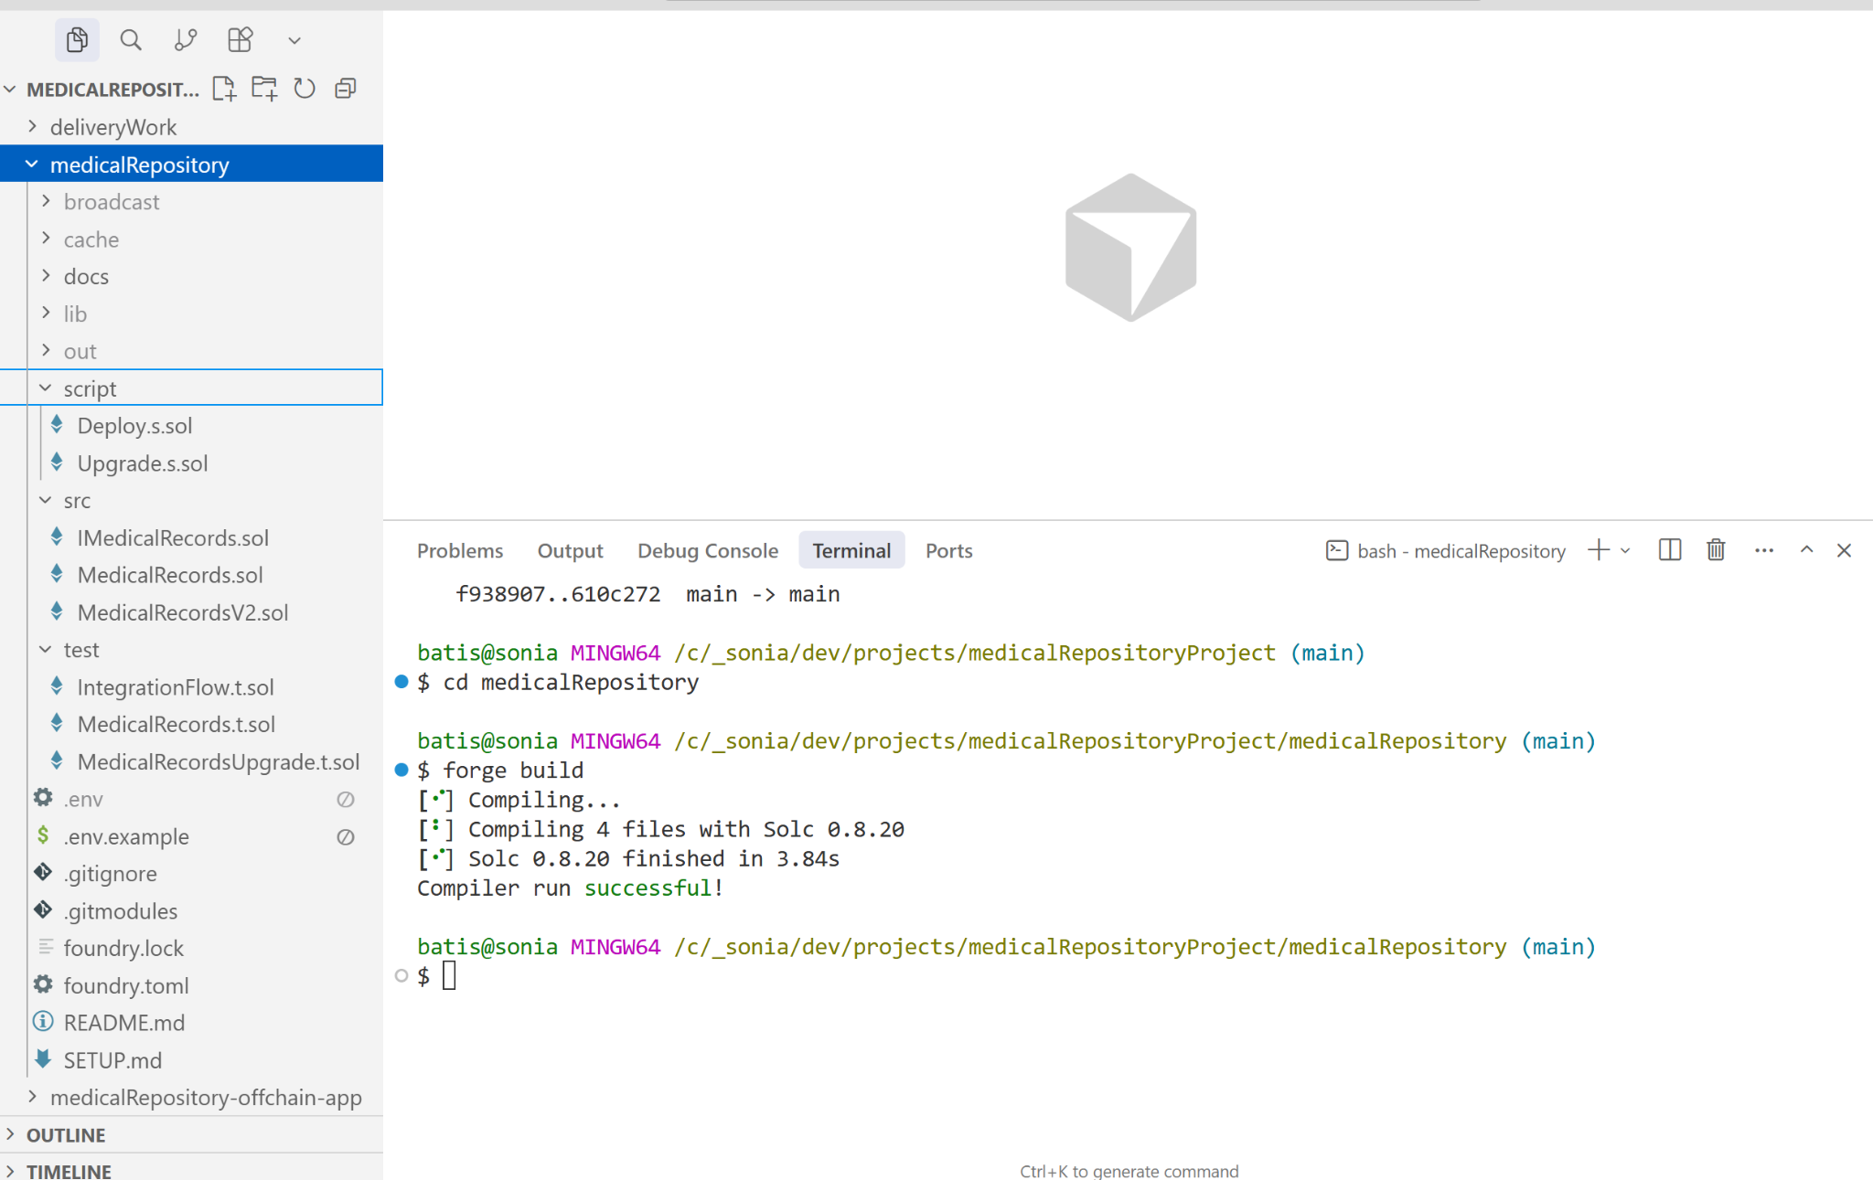
URL do github: https://github.com/DevSoniaBatista/medicalRepositoryProject
Github possui o código do smart contract e do frontend

2 - Smart contract deployado
https://sepolia.etherscan.io/address/0x942B90fF56f5120B2C120085A3162EEc25141eA4
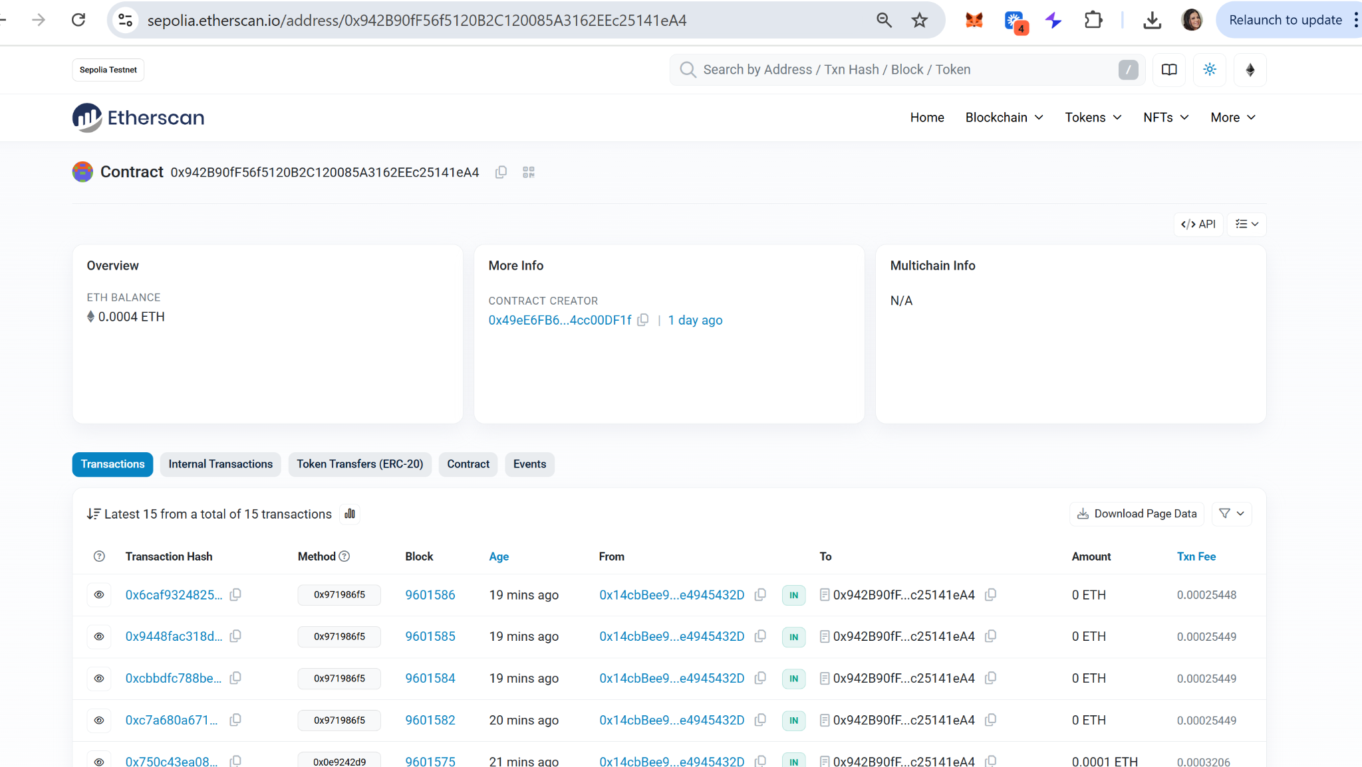

3 - Vídeo de apresentação
DEMO: https://www.loom.com/share/19381fb3bb2b43d3a53bea362b39247a

URL Vercel: https://medical-records-gamma.vercel.app/
